漳 州 市 龙 海 区 教 育 局 文 件

龙教审〔2024〕35号

漳州市龙海区教育局关于开展
2024年上半年教师资格认定工作的通知

根据《教育部教师资格认定指导中心关于做好2024年教师资格制度实施工作的通知》和《福建省教育厅关于做好2024年中小学教师资格认定工作的通知》(闽教师〔2024〕8号)精神，按照《福建省人民政府办公厅关于印发福建省进一步加强和推进网上行政审批服务实施方案的通知》（闽政办〔2016〕131 号）、《漳州市教育局办公室关于开展2024年上半年教师资格认定工作的通知》（漳教办人〔2024〕18号）的规定，现就开展我区2024年上半年教师资格认定工作有关事项通知如下：
一、认定对象
未达到国家法定退休年龄，符合国家及我省、市、（县）区规定的申请条件，参加国家中小学教师资格考试取得《中小学教师资格考试合格证明》且在有效期内的人员或取得《师范生教师职业能力证书》且在有效期内的人员。符合上述条件，在我区认定的人员还需符合以下条件之一：
（一）户籍或居住地（须办理当地居住证且在有效期内）在龙海区、漳州开发区；
（二）龙海区、漳州开发区辖区内全日制普通高等学校应届毕业生和在读研究生和专升本学生；
（三）持有港澳台居民居住证在龙海区及漳州开发区学习、工作和生活的，或持有港澳居民来往内地通行证、五年有效期台湾居民来往大陆通行证,在漳州市参加中小学教师资格考试的港澳台居民；
（四）驻龙海部队现役军人（含现役武警）。
二、认定条件
（一）遵守宪法和法律，热爱教育事业，履行《中华人民共和国教师法》规定的义务，遵守教师职业道德。
（二）具有良好的身体素质和心理素质，符合福建省教育厅、福建省卫生和计划生育委员会《关于印发福建省教师资格申请人员体检标准及办法（2018年修订）的通知》（闽教师〔2018〕20号）的规定，完成所有检查项目且体检合格。因个人原因（包括因怀孕无法完成胸部拍片检查等）未完成体检项目的，将无法出具体检合格结论。
（三）符合《中华人民共和国教师法》规定的学历要求。
1.申请认定幼儿园教师资格，应当具备幼儿师范学校毕业及其以上学历。
2.申请认定小学教师资格，应当具备中等师范学校毕业及其以上学历。
3.申请认定初中教师资格，应当具备高等师范专科学校或者其他大学专科毕业及其以上学历。
4.申请认定高级中学教师资格和中等职业学校、技工学校教师资格的，应当具备高等师范院校本科或者其他大学本科毕业及以上学历。
5.申请认定中等职业学校实习指导教师资格的，应当具备大学专科学校毕业及其以上学历，同时还应具备助理工程师以上专业技术职务或中级以上工人技术等级。
（四）达到国家语言文字工作委员会颁布的《普通话水平测试等级标准》二级乙等及以上水平，其中语文教师和对外汉语教学教师应达到二级甲等及以上水平。
三、认定权限
高级中学、中等职业学校和中等职业学校实习指导教师资格由龙海区教育局初审、现场确认，漳州市教育局认定。
幼儿园、小学和初级中学教师资格，由龙海区教育局认定：
1.户籍或居住地在龙海区的申请人由龙海区教育局现场确认（申请人网上确认点选“龙海区教育局”）。具体请咨询龙海区教育局，联系电话：0596-6557095
2.户籍或居住地在漳州开发区的申请人由漳州开发区教育局现场确认（申请人网上确认点选“漳州开发区教育局”）。具体请咨询漳州市开发区教育局，联系电话：0596-6852505，6895960
3.厦门大学嘉庚学院应届毕业生、在读研究生和专升本学生，由龙海区教育局委托厦门大学嘉庚学院统一办理，在所就读高校现场确认。（具体事宜由厦门大学嘉庚学院负责通知）。
四、认定程序及时间安排
（一）网上报名
1.网报时间：5月31日8:00——6月18日23:59（如系统开放时间有调整，请以中国教师资格网通知为准）。
教师资格认定申请实行网上报名，符合条件的申请人应在规定的网报时间内登陆“中国教师资格网（www.jszg.edu.cn），通过 “网上办事”栏目下“教师资格认定”服务入口，点击“在线办理”进行账号注册和认定报名，逾期不能补报。网报时请按照系统提示进行身份注册，在网页上填报并提交申请信息。（具体操作流程请查看中国教师资格网-咨询服务栏目-操作手册或常见问题）。同一申请人同一自然年度内只能申请一种教师资格，成功申领后
当次自然年度内不能再申领第二种教师资格证书。
2.注意事项
（1）申请人必须在网上申报截止时间前，将所有信息填写完整并提交申报信息，网上申报才能成功。
（2）在网报时间结束前，申请人可以登录系统修改、查看申请信息和“现场确认注意事项”；网报结束后请务必留意个人网上申报状态及认定机构、确认点给予的留言信息。
（3）户籍所在地、通讯地址两项信息请务必填写现户籍所在地（户口本首页地址）+现户籍所辖派出所，格式如下：漳州市**区**镇/街道**村/居委会***号（***派出所）。
（4）上传照片使用近期免冠正面一寸彩色白底证件照，照片大小小于190kb，图片为jpg格式，分辨率宽度大于290像素并小于300像素，高度大于408像素并小于418像素。如需修改请点击图片，重新选择。
（5）申请教师资格全面推行师德承诺制度，申请人应如实填写《个人承诺书》并按程序要求上传。点击个人承诺书图片，按照系统“操作步骤”的说明完成签名，提交后务必查看签名合成后的效果。如需修改，再次点击个人承诺书图片，即可重新获取二维码并签名。
（二）体格检查
体检时间：5月31日-6月19日（周日除外）。
指定体检医院：漳州市第二医院（原龙海市第一医院）健康体检科 咨询电话：0596-6530629）
要求：
（1）申请人员（含申请高级中学、中等职业技术学校、中等职业技术学校实习指导教师资格人员）带本人身份证到指定医院体检，必须空腹。
（2）要求申请人自行携带A4纸双面打印的体检表（见附件（1），申请人员还须带一张与“中国教师资格网”网报上传的同底的近期二寸免冠彩色白底照，体检时贴于体检表上。
（3）体检费用自理。
（4）当期的体检报告仅适用于当期教师资格认定工作。
为方便后续认定工作，请户籍或居住地在龙海区的认定对象按申请种类，网上报名成功后登录QQ搜索群号，请勿重复加群！
1.龙海初小幼教资认定QQ群号(①839724779；②640709706；
2.龙海高中中职教资认定QQ群 号659730335）。
（三）县（区）级教育行政部门受理申请（现场确认）
1.现场确认时间：6月21日--6月28日
(工作日：上午8：30-12:00；下午14:00-17:30）
网上申请成功后，申请人还须到现场确认点进行确认。未按规定时间到现场确认的，视为自动放弃申请。
2.现场确认地点：
（1）户籍或居住地在龙海区的申请人确认地点：
龙海区行政服务中心三楼教育局59、60、61窗口
联系电话：0596-6557095
（2）户籍或居住地在漳州市开发区的申请人确认地点：
漳州招商局经济技术开发区教育局
地址：漳州开发区韩江路7号漳州开发区行政服务中心教育卫生局窗口
联系电话：0596-6852505，6895960
（3）厦门大学嘉庚学院应届毕业生、在读研究生和专升本学生，确认点设在申请人所在高校，具体时间、地点由学校通知。
厦门大学嘉庚学院实习与就业服务中心
联系电话：0596-6288094
3.现场确认时所需申请材料
（1）有效身份证件原件（居民身份证、港澳台居民居住证、港澳居民来往内地通行证、五年有效期台湾居民来往大陆通行证）。
（2）在户籍所在地申请认定的，提交本人户口本或集体户口证明原件;在居住地申请认定的，应当提交有效的居住证原件；以就读学校所在地申请认定的，提交注册信息完整的学生证原件；驻龙海部队现役军人（含现役武警），应提交军官证（士官证、士兵证）和团以上单位政工部门出具的在本单位服现役的证明。
（3）学历证书原件。其中，全日制应届毕业生在现场确认时尚未取得学历证书的，应提供所在高校教务部门出具的全部所学课程及成绩证明。港澳台学历还应同时提交教育部留学服务中心出具的《港澳台学历认证书》原件，国外学历还应同时提交教育部留学服务中心出具的《国外学历认证书》的原件。
特别提示：学历信息经过中国教师资格网电子信息比对不通过的，申请人应另外提交有效期内的《教育部学历证书电子注册备案表》或《中国高等教育学历认证报告》。建议申请人提前通过中国高等教育学生信息网（http://www.chsi.com.cn）进行查询、验证学历，无法验证的及时申请注册备案表或认证报告，以免影响认定。
（4）普通话水平测试等级证书。
（5）教师资格考试合格证明或师范生教师职业能力证书。
（6）《福建省教师资格申请人员体检表》原件。
（7）个人承诺书（网上签署）
（8）申请人近期免冠正面一寸彩色白底照片（要求与本次认定报名上传的照片一致，相片背后用圆珠笔写明姓名、学科、报名号，办理教师资格证书用）。照片用于制作证书，必须人像比例合理，图像清晰。
（9）申请中等职业学校实习指导教师资格的，还应提供助理工程师以上专业技术职务或中级以上工人技术等级证书原件。
除体检表外，以上有关证件原件经现场确认点审核后退还申请人。其中，在网上报名时能够通过系统比对核验的，材料3、4、5无需提供纸质版。
4.材料整理要求
申请人按附件2材料清单所列顺序将材料整齐整理，放入自备档案袋，并在档案袋封面注明报名号、申请资格类别、申请人姓名、工作单位、户籍所在地、通讯地址及手机号码，提交确认点。
（四）县（区）教育局集中受理申请
时间：7月1日—7月17日（工作日）具体时间安排见附件3。
申请人在集中受理的时间内通过“漳州通APP”上传材料，幼儿园、小学、初级中学教师资格申请人直接向龙海区教育局窗口申请办理，高级中学、中等职业学校和中等职业学校实习指导教师资格直接向漳州市教育局窗口申请办理。扫描上传申请材料（附件2清单中对应的材料），图像不清晰或没有顶格的视为材料不齐全退件，后果申请人自负。
（五）龙海区教育局审核认定
龙海区教育局教师资格认定机构对申请人提交的申请材料进行审核，做出是否认定教师资格的结论， 最终认定结果将在龙海区人民政府网站公布。
（六）颁发证书
《教师资格证书》和教师资格认定申请表在法定的期限内发给申请人，“教师资格认定申请表”由申请人归入个人档案。
五、其他事项
（一）请申请人按规定的时间、地点和要求进行网上申报和现场审核等，因错过申报时间、选错认定机构或现场确认点、申报信息有误或提交材料不全等原因未在规定时间内完成申报工作的，认定机构将不再受理，责任由申请人本人承担。
（二）教育局将对拟申请认定教师资格者的条件进行严格审核，发现持有假学历证书、假普通话等级证书等造假材料进行认定时，一律不得认定。申请人应如实提交相关材料，故意弄虚作假，骗取教师资格的将依据国家有关规定进行处罚。
（三）按照最高人民检察院、教育部、公安部《关于建立教职员工准入查询性侵违法犯罪信息制度的意见》要求，由公安部门协助教育部门开展信息查询工作，落实教职工准入查询性侵违法犯罪信息制度。

附件：1.福建省教师资格申请人员体检表
2.2024年上半年教师资格认定现场确认申请材料核对清单
3.2024年上半年教师资格认定工作手册

漳州市龙海区教育局
2024年5月8日

（此件主动公开）

附件1

福建省教师资格申请人员

体

检

表

福建省教育厅 | 制
福建省卫生与计划生育委员会 | 制

体检须知

为了准确反映受检者身体的真实状况，请注意以下事项：
1.均应到指定医院进行体检，其它医疗单位的检查结果一律无效。
2.严禁弄虚作假、冒名顶替；如隐瞒病史影响体检结果的，后果自负。
3.体检表上贴近期二寸免冠照片一张。
4.本表第二页由受检者本人填写（用黑色签字笔或钢笔），要求字迹清楚，无涂改，病史部分要如实、逐项填齐，不能遗漏。
5.体检前一天请注意休息，勿熬夜，不要饮酒，避免剧烈运动。
6.体检当天需进行采血、B超等检查，请在受检前禁食8-12小时。
7.女性受检者月经期间请勿做妇科及尿液检查，待经期完毕后再补检；怀孕或可能已受孕者，事先告知医护人员，勿做X光检查。
8.请配合医生认真检查所有项目，勿漏检。若自动放弃某一检查项目，将会影响对您的录用。
9.体检医师可根据实际需要，增加必要的相应检查、检验项目。
10.如对体检结果有疑义，请按有关规定办理。
姓名 |  |  |  |  |  | 性别 |  |  |  |  |  |  |  | 出生年月 |  |  |  |  |  |  | 照  片
民族 |  |  |  |  |  | 婚姻状况 |  |  |  |  |  |  |  | 籍贯
联系电话 |  |  |  |  |  | 通讯地址
申请资格  种类 |  |  |  |  |  | 身份证号
请本人如实详细填写下列项目
（在每一项后的空格中打“√”回答“有”或“无”，如故意隐瞒，后果自负）
病名 |  |  | 有 |  | 无 |  |  | 治愈时间 |  |  | 病名 |  |  |  |  | 有 |  |  |  | 无 |  |  | 治愈时间
高血压病 |  |  |  |  |  |  |  |  |  |  | 糖尿病
冠心病 |  |  |  |  |  |  |  |  |  |  | 甲亢
风心病 |  |  |  |  |  |  |  |  |  |  | 贫血
先心病 |  |  |  |  |  |  |  |  |  |  | 癫痫
心肌病 |  |  |  |  |  |  |  |  |  |  | 精神病
支气管扩张 |  |  |  |  |  |  |  |  |  |  | 神经官能症
支气管哮喘 |  |  |  |  |  |  |  |  |  |  | 吸毒史
肺气肿 |  |  |  |  |  |  |  |  |  |  | 急慢性肝炎
消化性溃疡 |  |  |  |  |  |  |  |  |  |  | 结核病
肝硬化 |  |  |  |  |  |  |  |  |  |  | 性传播疾病
胰腺疾病 |  |  |  |  |  |  |  |  |  |  | 恶性肿瘤
急慢性肾炎 |  |  |  |  |  |  |  |  |  |  | 手术史
肾功能不全 |  |  |  |  |  |  |  |  |  |  | 严重外伤史
结缔组织病 |  |  |  |  |  |  |  |  |  |  | 其他
备注：
受检者签字：

体检日期：年月日
身高 | 厘米 |  |  |  |  |  | 体重 |  | 公斤 |  |  |  |  |  | 血压 |  |  |  | / mmHg
内  科 | 病史：曾患过何种疾病（起病时间及目前症状）。
内  科 | 心脏 |  |  | 心界  杂音 |  |  |  |  |  |  |  |  | 心率次/分律
内  科 | 肺 |  |  |  |  |  |  |  |  |  |  |  | 腹部
内  科 | 肝 |  |  |  |  |  |  |  |  |  |  |  | 神经系统
内  科 | 脾 |  |  |  |  |  |  |  |  |  |  |  | 其他
内  科 | 建议 |  |  |  |  |  |  |  |  |  |  |  |  |  |  |  | 医师签字
外  科 | 病史：曾做过何种手术或有无外伤史（名称及时间），目前功能如何。
外  科 | 皮肤 |  |  |  |  |  |  |  |  |  |  |  | 浅表  淋巴结
外  科 | 头颅 |  |  |  |  |  |  |  |  |  |  |  | 甲状腺
外  科 | 乳腺 |  |  |  |  |  |  |  |  |  |  |  | 脊柱  四肢关节
外  科 | 肛门  外生殖器 |  |  |  |  |  |  |  |  |  |  |  | 其他
外  科 | 建议 |  |  |  |  |  |  |  |  |  |  |  |  |  |  |  | 医师签字
眼  科 | 裸眼  视力 |  |  | 右 |  |  |  |  | 矫正  视力 |  |  | 右 |  |  |  |  | 医师签字
眼  科 |  |  |  | 左 |  |  |  |  |  |  |  | 左
眼  科 | 色觉
眼  科 | 其他
眼  科 | 建议 |  |  |  |  |  |  |  |  |  |  |  |  |  |  |  | 医师签字

耳鼻喉科 | 听力 |  | 左耳  右耳 |  |  | 嗅觉
耳鼻喉科 | 外耳 |  |  |  |  | 鼻
耳鼻喉科 | 鼻咽 |  |  |  |  | 口咽
耳鼻喉科 | 喉咽 |  |  |  |  | 其他
耳鼻喉科 | 建议 |  |  |  |  |  | 医师签字
口腔科 | 唇腭 |  |  |  | 舌
口腔科 | 龋齿 |  |  |  | 口吃
口腔科 | 口腔  粘膜 |  |  |  | 其他
口腔科 | 建议 |  |  |  |  |  | 医师签字
妇  科 | 病史: 初潮周期量（多、中、少）末次月经绝经年龄岁  结婚年龄：孕产末产年月  难产：手术史：
妇  科 | 内  诊 | 外阴 |  | 阴道分泌物
妇  科 | 内  诊 | 宫颈：大小（正常、肥大、萎缩）糜烂（无、轻、中、重）质地（软、中、硬）
妇  科 | 内  诊 | 宫体：位大小活动质地（软、中、硬）
妇  科 | 内  诊 | 附件：正常压痛（左右）增厚（左右）肿物
妇  科 | 内  诊 | 刮片：初诊

耳  鼻  喉  科 | 听力 |  | 左耳  右耳 |  | 耳部
耳  鼻  喉  科 | 鼻部 |  |  |  | 咽部
耳  鼻  喉  科 | 喉部 |  |  |  | 嗅觉
耳  鼻  喉  科 | 其他
耳  鼻  喉  科 | 建议 |  |  |  |  | 医师签字
口  腔  科 | 唇腭舌 |  |  |  | 牙齿
口  腔  科 | 是否  口吃 |  |  |  | 发音是否  嘶哑
口  腔  科 | 其他
口  腔  科 | 建议 |  |  |  |  | 医师签字
妇科检查 |  |  |  |  |  | 医师签字
申请幼儿教师资格  加测 | 淋球菌 |  |  |  |  | 医师签字
申请幼儿教师资格  加测 | 梅毒螺旋体
申请幼儿教师资格  加测 | 妇科 | 滴虫
申请幼儿教师资格  加测 | 妇科 | 念球菌

耳鼻喉科 | 听力 |  | 左耳  右耳 |  |  | 嗅觉
耳鼻喉科 | 外耳 |  |  |  |  | 鼻
耳鼻喉科 | 鼻咽 |  |  |  |  | 口咽
耳鼻喉科 | 喉咽 |  |  |  |  | 其他
耳鼻喉科 | 建议 |  |  |  |  |  | 医师签字
口腔科 | 唇腭 |  |  |  | 舌
口腔科 | 龋齿 |  |  |  | 口吃
口腔科 | 口腔  粘膜 |  |  |  | 其他
口腔科 | 建议 |  |  |  |  |  | 医师签字
妇  科 | 病史: 初潮周期量（多、中、少）末次月经绝经年龄岁  结婚年龄：孕产末产年月  难产：手术史：
 | 内  诊 | 外阴 |  | 阴道分泌物
 | 内  诊 | 宫颈：大小（正常、肥大、萎缩）糜烂（无、轻、中、重）质地（软、中、硬）
 | 内  诊 | 宫体：位大小活动质地（软、中、硬）
 | 内  诊 | 附件：正常压痛（左右）增厚（左右）肿物
 | 内  诊 | 刮片：初诊
建议：医师签字
耳鼻喉科 | 听力 |  | 左耳  右耳 |  |  | 嗅觉
耳鼻喉科 | 外耳 |  |  |  |  | 鼻
耳鼻喉科 | 鼻咽 |  |  |  |  | 口咽
耳鼻喉科 | 喉咽 |  |  |  |  | 其他
耳鼻喉科 | 建议 |  |  |  |  |  | 医师签字
口腔科 | 唇腭 |  |  |  | 舌
口腔科 | 龋齿 |  |  |  | 口吃
口腔科 | 口腔  粘膜 |  |  |  | 其他
口腔科 | 建议 |  |  |  |  |  | 医师签字
妇  科 | 病史: 初潮周期量（多、中、少）末次月经绝经年龄岁  结婚年龄：孕产末产年月  难产：手术史：
妇  科 | 内  诊 | 外阴 |  | 阴道分泌物
妇  科 | 内  诊 | 宫颈：大小（正常、肥大、萎缩）糜烂（无、轻、中、重）质地（软、中、硬）
妇  科 | 内  诊 | 宫体：位大小活动质地（软、中、硬）
妇  科 | 内  诊 | 附件：正常压痛（左右）增厚（左右）肿物
妇  科 | 内  诊 | 刮片：初诊
建议：医师签字
耳鼻喉科 | 听力 |  | 左耳  右耳 |  |  | 嗅觉
耳鼻喉科 | 外耳 |  |  |  |  | 鼻
耳鼻喉科 | 鼻咽 |  |  |  |  | 口咽
耳鼻喉科 | 喉咽 |  |  |  |  | 其他
耳鼻喉科 | 建议 |  |  |  |  |  | 医师签字
口腔科 | 唇腭 |  |  |  | 舌
口腔科 | 龋齿 |  |  |  | 口吃
口腔科 | 口腔  粘膜 |  |  |  | 其他
口腔科 | 建议 |  |  |  |  |  | 医师签字
妇  科 | 病史: 初潮周期量（多、中、少）末次月经绝经年龄岁  结婚年龄：孕产末产年月  难产：手术史：
妇  科 | 内  诊 | 外阴 |  | 阴道分泌物
妇  科 | 内  诊 | 宫颈：大小（正常、肥大、萎缩）糜烂（无、轻、中、重）质地（软、中、硬）
妇  科 | 内  诊 | 宫体：位大小活动质地（软、中、硬）
妇  科 | 内  诊 | 附件：正常压痛（左右）增厚（左右）肿物
妇  科 | 内  诊 | 刮片：初诊
建议：医师签字
耳鼻喉科 | 听力 |  | 左耳  右耳 |  |  | 嗅觉
耳鼻喉科 | 外耳 |  |  |  |  | 鼻
耳鼻喉科 | 鼻咽 |  |  |  |  | 口咽
耳鼻喉科 | 喉咽 |  |  |  |  | 其他
耳鼻喉科 | 建议 |  |  |  |  |  | 医师签字
口腔科 | 唇腭 |  |  |  | 舌
口腔科 | 龋齿 |  |  |  | 口吃
口腔科 | 口腔  粘膜 |  |  |  | 其他
口腔科 | 建议 |  |  |  |  |  | 医师签字
妇  科 | 病史: 初潮周期量（多、中、少）末次月经绝经年龄岁  结婚年龄：孕产末产年月  难产：手术史：
妇  科 | 内  诊 | 外阴 |  | 阴道分泌物
妇  科 | 内  诊 | 宫颈：大小（正常、肥大、萎缩）糜烂（无、轻、中、重）质地（软、中、硬）
妇  科 | 内  诊 | 宫体：位大小活动质地（软、中、硬）
妇  科 | 内  诊 | 附件：正常压痛（左右）增厚（左右）肿物
妇  科 | 内  诊 | 刮片：初诊
建议：医师签字
耳鼻喉科 | 听力 |  | 左耳  右耳 |  |  | 嗅觉
耳鼻喉科 | 外耳 |  |  |  |  | 鼻
耳鼻喉科 | 鼻咽 |  |  |  |  | 口咽
耳鼻喉科 | 喉咽 |  |  |  |  | 其他
耳鼻喉科 | 建议 |  |  |  |  |  | 医师签字
口腔科 | 唇腭 |  |  |  | 舌
口腔科 | 龋齿 |  |  |  | 口吃
口腔科 | 口腔  粘膜 |  |  |  | 其他
口腔科 | 建议 |  |  |  |  |  | 医师签字
妇  科 | 病史: 初潮周期量（多、中、少）末次月经绝经年龄岁  结婚年龄：孕产末产年月  难产：手术史：
妇  科 | 内  诊 | 外阴 |  | 阴道分泌物
妇  科 | 内  诊 | 宫颈：大小（正常、肥大、萎缩）糜烂（无、轻、中、重）质地（软、中、硬）
妇  科 | 内  诊 | 宫体：位大小活动质地（软、中、硬）
妇  科 | 内  诊 | 附件：正常压痛（左右）增厚（左右）肿物
妇  科 | 内  诊 | 刮片：初诊
建议：医师签字
耳鼻喉科 | 听力 |  | 左耳  右耳 |  |  | 嗅觉
耳鼻喉科 | 外耳 |  |  |  |  | 鼻
耳鼻喉科 | 鼻咽 |  |  |  |  | 口咽
耳鼻喉科 | 喉咽 |  |  |  |  | 其他
耳鼻喉科 | 建议 |  |  |  |  |  | 医师签字
口腔科 | 唇腭 |  |  |  | 舌
口腔科 | 龋齿 |  |  |  | 口吃
口腔科 | 口腔  粘膜 |  |  |  | 其他
口腔科 | 建议 |  |  |  |  |  | 医师签字
妇  科 | 病史: 初潮周期量（多、中、少）末次月经绝经年龄岁  结婚年龄：孕产末产年月  难产：手术史：
妇  科 | 内  诊 | 外阴 |  | 阴道分泌物
妇  科 | 内  诊 | 宫颈：大小（正常、肥大、萎缩）糜烂（无、轻、中、重）质地（软、中、硬）
妇  科 | 内  诊 | 宫体：位大小活动质地（软、中、硬）
妇  科 | 内  诊 | 附件：正常压痛（左右）增厚（左右）肿物
妇  科 | 内  诊 | 刮片：初诊
建议：医师签字
耳鼻喉科 | 听力 |  | 左耳  右耳 |  |  | 嗅觉
耳鼻喉科 | 外耳 |  |  |  |  | 鼻
耳鼻喉科 | 鼻咽 |  |  |  |  | 口咽
耳鼻喉科 | 喉咽 |  |  |  |  | 其他
耳鼻喉科 | 建议 |  |  |  |  |  | 医师签字
口腔科 | 唇腭 |  |  |  | 舌
口腔科 | 龋齿 |  |  |  | 口吃
口腔科 | 口腔  粘膜 |  |  |  | 其他
口腔科 | 建议 |  |  |  |  |  | 医师签字
妇  科 | 病史: 初潮周期量（多、中、少）末次月经绝经年龄岁  结婚年龄：孕产末产年月  难产：手术史：
妇  科 | 内  诊 | 外阴 |  | 阴道分泌物
妇  科 | 内  诊 | 宫颈：大小（正常、肥大、萎缩）糜烂（无、轻、中、重）质地（软、中、硬）
妇  科 | 内  诊 | 宫体：位大小活动质地（软、中、硬）
妇  科 | 内  诊 | 附件：正常压痛（左右）增厚（左右）肿物
妇  科 | 内  诊 | 刮片：初诊
建议：医师签字
耳鼻喉科 | 听力 |  | 左耳  右耳 |  |  | 嗅觉
耳鼻喉科 | 外耳 |  |  |  |  | 鼻
耳鼻喉科 | 鼻咽 |  |  |  |  | 口咽
耳鼻喉科 | 喉咽 |  |  |  |  | 其他
耳鼻喉科 | 建议 |  |  |  |  |  | 医师签字
口腔科 | 唇腭 |  |  |  | 舌
口腔科 | 龋齿 |  |  |  | 口吃
口腔科 | 口腔  粘膜 |  |  |  | 其他
口腔科 | 建议 |  |  |  |  |  | 医师签字
妇  科 | 病史: 初潮周期量（多、中、少）末次月经绝经年龄岁  结婚年龄：孕产末产年月  难产：手术史：
妇  科 | 内  诊 | 外阴 |  | 阴道分泌物
妇  科 | 内  诊 | 宫颈：大小（正常、肥大、萎缩）糜烂（无、轻、中、重）质地（软、中、硬）
妇  科 | 内  诊 | 宫体：位大小活动质地（软、中、硬）
妇  科 | 内  诊 | 附件：正常压痛（左右）增厚（左右）肿物
妇  科 | 内  诊 | 刮片：初诊
建议：医师签字

心  电  图 |  | 建议：医师签字：
胸  部  X  光  片 |  | 建议：医师签字：
 | 腹  部  B  超  检  查 |  | 建议：医师签字：
体
检
结
论
及
建
议
体检医院签章处

主检医师签字：年月日
注：对于滴虫和念球菌两项妇科检查项目未婚女性采取阴道口取样。
检验项目
血  常  规 | 白细胞总数（WBC）及分类 | 血红蛋白（HGB）
血  常  规 | 红细胞总数（RBC） | 血小板计数（PLT）
血  生  化 | 丙氨酸氨基转移酶（ALT） | 尿素氮（BUN）
血  生  化 | 天冬氨酸氨基转移酶（AST） | 肌酐（CR）
血  生  化 | 葡萄糖（GLU）
免  疫 | 艾滋病病毒抗体（抗HIV） | 梅毒血清特异性抗体（TPHA）
尿  常  规 | 糖（GLU） | 蛋白质（PRO）
尿  常  规 | 胆红素（TBIL） | 尿胆原（URO）
尿  常  规 | 比重（SG） | 红细胞（BLO）
尿  常  规 | 酸碱度（PH） | 白细胞（LEU）
尿  常  规 | 镜检
其他

附件2-1
2024年上半年幼儿园、小学、初级中学教师资格认定
现场确认申请材料核对清单
附件2-2
2024年上半年教师资格认定现场确认申请材料核对清单
附件3
2024年上半年教师资格认定
工作手册

一、中国教师资格网网报注意事项（5月31日 8:00-6月18日 23:59）
1.账号注册及报名过程中如遇到问题，请参考中国教师资格网首页“咨询服务”-“常见问题”栏目相关问题说明和“操作手册”中“申请人账号注册登录使用手册”、“教师资格认定申请人使用手册”。如问题无法自行解决，可查看中国教师资格网“咨询服务”栏目发邮件或电话咨询。
2.申请人必须在网上申报截止时间前，将所有信息填写完整并提交申报信息，网上申报才能成功。户籍所在地、通讯地址两项信息请务必填写现户籍所在地（户口本首页地址）+现户籍所辖派出所名称，格式如下：龙海区**镇/**村/居委会***号（***派出所）。如未能核查到相关信息，会影响到认定。
3.网报时间结束前，申请人可以登录系统修改、查看申请信息和“现场确认注意事项”。请务必留意个人网上申报状态及认定机构、确认点给予的留言信息，并根据留言及时修改。
4.上传照片使用近期免冠正面一寸彩色白底证件照，照片大小应小于190k，照片必须为jpg格式，分辨率宽度大于290像素并小于300像素，高度大于408像素并小于418像素。如需修改请点击图片，重新上传。
5.申请教师资格全面推行师德承诺制度，申请人应如实填写《个人承诺书》并按程序要求上传。点击个人承诺书图片，按照系统“操作步骤”的说明完成签名，提交后务必查看签名合成后的效果。如需修改，再次点击个人承诺书图片，即可重新获取二维码并签名。
6.在“证书领取方式”选择，可选择“邮寄”或“窗口领取”，如果选择“邮寄”，请务必准确填写收件地址、联系人、手机号码。
二、现场确认后漳州通操作流程
现场确认时间为：6月21日－6月28日
（工作日：上午8：30-12:00；下午14:00-17:30）
1.高中、中职教师资格认定的申请人下载“漳州通”APP，实名注册并登录。
初级中学、小学、幼儿园教师资格认定的申请人采用“集团办件”方式录入。
2.查找申请事项：
（1）查找申请事项：选择“我要办 ”；办事地区请务必选择“市本级”，上方搜索栏输入“教师资格认定”，即可找到申请事项，选择对应申请事项，点击“在线办理”进入办理页面。

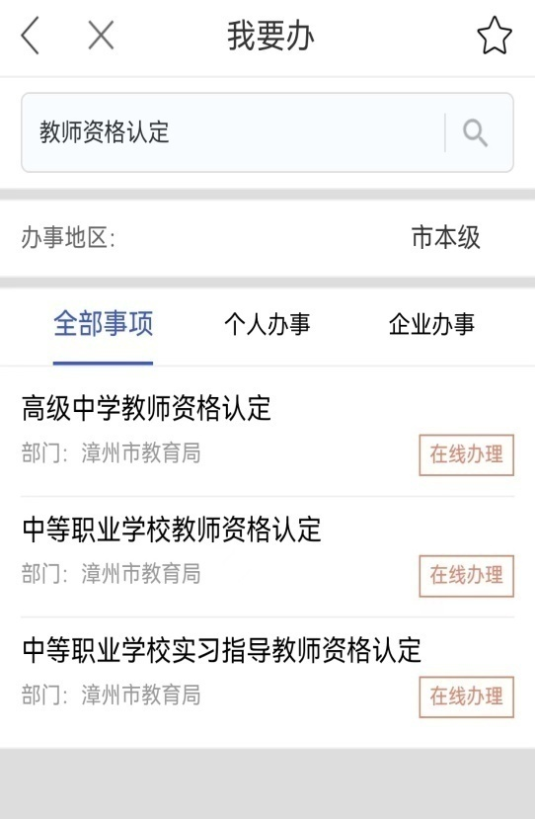
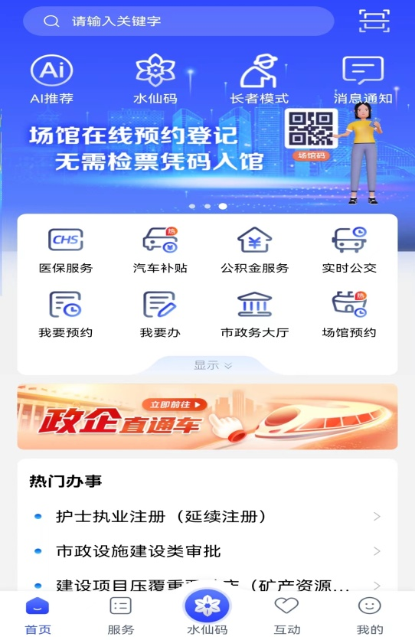

3.提交申请材料：
（1）查看基本条件、申请条件、申请方式、所需材料后，点击“我要申报”。

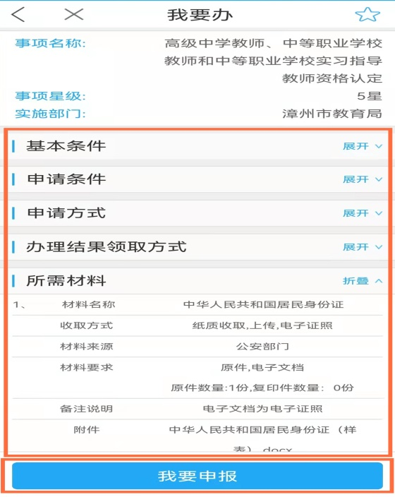

（2）输入申报人基本信息（特别提醒：为便于审核，高中、中职的申请人姓名前务必加入教师资格认定所在确认点的简称。如：龙海张芳
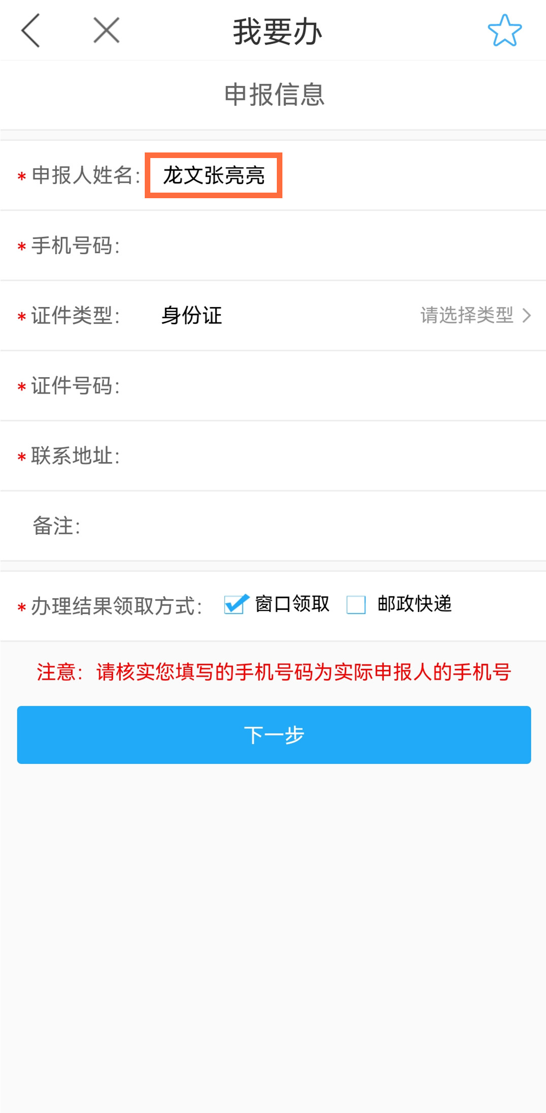
漳浦张芳

（高中、中职）
（3）申报界面选择“本地上传”，所有上传材料的内容必须清晰可见，否则视为材料不齐全退件，后果申请人自负。
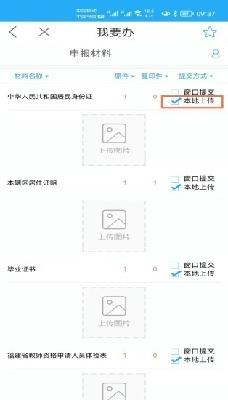
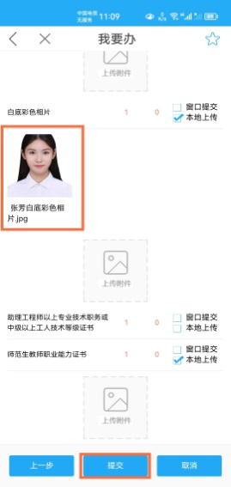

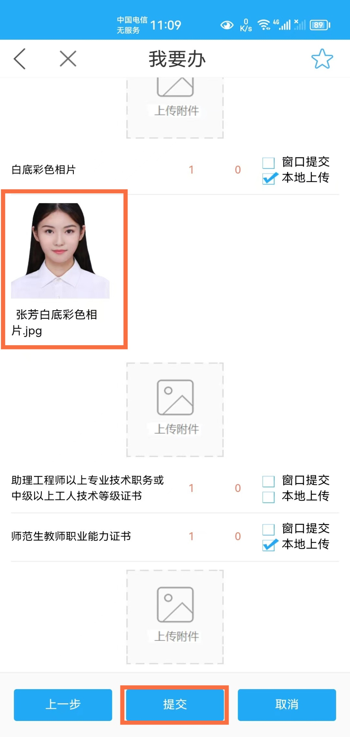

特别提醒：漳州通APP上传个人证件照，需要在手机上对照片进行重命名，命名格式：本人姓名+白底彩色相片，比如“张芳白底彩色相片”，图片必须为jpg格式，与教师资格网网报提交的照片一致。
（4）上传完毕务必查看上传的图片是否清晰、完整，如果不符合要求可重新上传，所有材料完整、无误后点击提交。
4.查看办件情况：
申请人务必通过“个人中心”页面，点击“我的办事”查看办件情况。
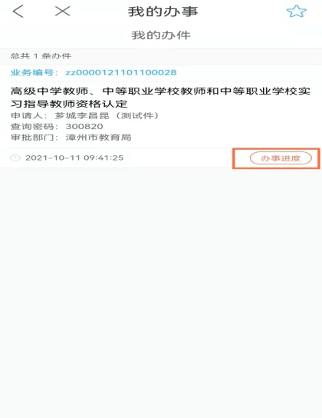
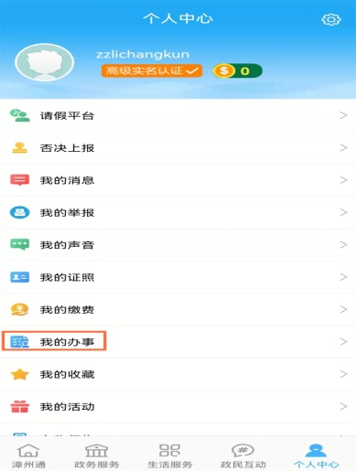

六、市教育局集中受理申请(上传材料)时间安排
1.高中、中职受理时间：7月11日上午
2.初级中学、小学、幼儿园采用“集团办件”方式录入，不需要上传材料：
因参与认定人数存在变化因素，会视情况适当调整，并在教师资格认定工作群中通知。

漳州市龙海区教育局综合股 2024年5月8日印发

